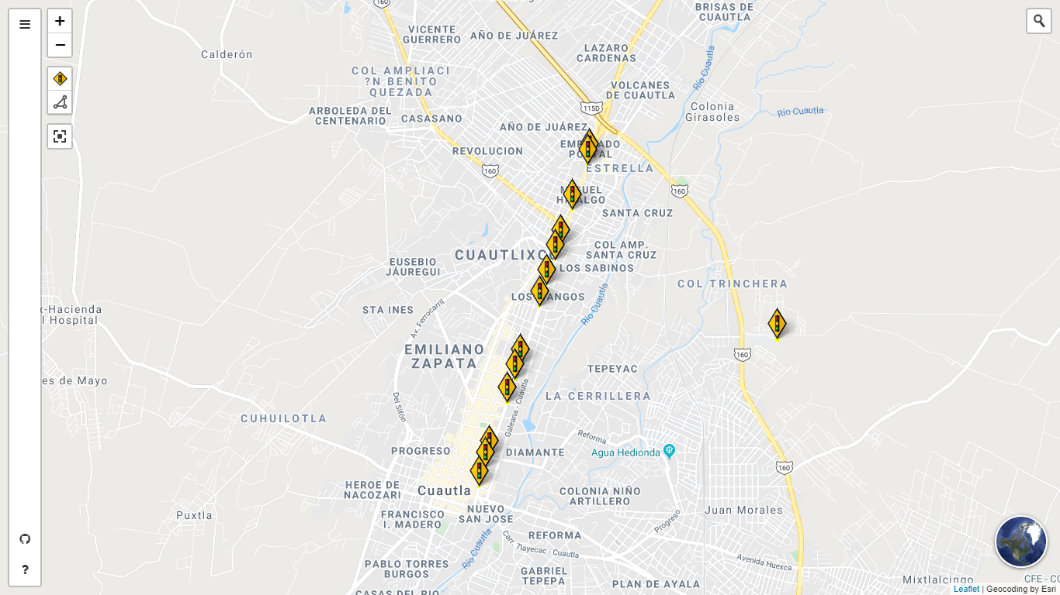

**Descripción del servidor**

**Servidor SDS**

Descripción del servidor del sistema digital de semáforos ubicado en las instalaciones del Instituto Tecnológico de Cuautla.

**V.1.0**

**Índice**

Introducción 3

Descripción del servidor 3

Software instalado 3

Configuración Apache server 3

# Introducción

El servidor del sistema digital de semáforos ORION es el encargado de alojar el panel de control y el API rest del sistema ORION, mediante este servidor se atienden las peticiones que se realizan al nombre de dominio: <https://sds.cuautla.tecnm.mx/>

A continuación, se describe el servidor del SDS así como el software instalado.

# Descripción del servidor

El servidor del SDS esta basado en un sistema operativo de una distribución de Linux (Debian). El cual posee las siguientes características.

* Distribución: Debian 10
* Desktop environment: MATE 1.20.4
* Puertos habilitados Shorewall: 80, 8080

# Software instalado

Los paquetes necesarios para que el SDS funcione de una forma adecuada son los siguientes:

* Apache server 2.4
* PostgreSQL 12
* PHP 7.4
* Git 2.24

# Configuración Apache server

Apache server es un servidor web utilizado para servir a los clientes(navegadores) el panel de control y el API rest del sistema ORION los cuales tienen la siguiente configuración:

* Fichero: ports.conf

Los puertos habilitados en el archivo de configuración ports son los puertos 80 y 8080.

* Fichero: panel.conf

Virtual host: 80

El virtual host que escucha en el puerto 80 sirve al panel de control del SDS y cuenta con el certificado SSL activado en el puerto 443.

DNS Name: <https://sds.cuautla.tecnm.mx/>

* Fichero: api.conf

Virtual host: 8080

El virtual host que escucha en el puerto 80 sirve al API del SDS y cuenta con el certificado SSL activado en el ´puerto 443.

DNS Name: <https://sds.cuautla.tecnm.mx:8080/>